УТВЕРЖДАЮ
Руководитель территориального органа-
представитель МИД России
в г. Санкт-Петербурге

_______________ М.Г. Полетаев
«___» _____________ 2026 г.

ТЕХНИЧЕСКОЕ ЗАДАНИЕ
на поставку флагштоков напольных деревянных
для нужд Представительства МИД России в г. Санкт-Петербурге
ИКЗ: 26 1 7841465430 784101001 0027 000 0000 244

1. Наименование объекта закупки: Поставка флагштоков напольных деревянных.
2. Место доставки товара: г. Санкт-Петербург, наб. Кутузова, д.34, 3 этаж.
3. Срок поставки товара: в течение 30 рабочих дней с момента подписания Договора.
4. Срок действия Договора: до 31 декабря 2026 г.
5. Порядок расчетов: Оплата производится по безналичному расчету путем перечисления Заказчиком денежных средств на указанный в Договоре расчетный счет Поставщика после поставки продукции в течении 7 (семи) рабочих дней с даты подписания Заказчиком документа о приемке и предоставления счета Поставщиком.
6. Описание объекта закупки: функциональные, технические характеристики объекта закупки приведены в таблице 2
Таблица №1

Наименование объекта закупки, торговый знак (при наличие) | Функции | Ед. изм. | Кол-во | Наименование страны происхождения товара | Цена за ед. с НДС, руб. | Сумма с учетом НДС, руб.
Флагшток  ОКПД2: 32.99.59.000 | Напольный деревянный | шт | 2 |  | 10 466,33 | 20 932.67
ИТОГО:
Общая цена Договора составляет ___________ (________________) руб. 00 коп., в том числе НДС ____%.
Таблица №2

Наименование товара, КТРУ/ОКПД2 | Наименование характеристики | Значение характеристики
Принадлежность для флажной продукции  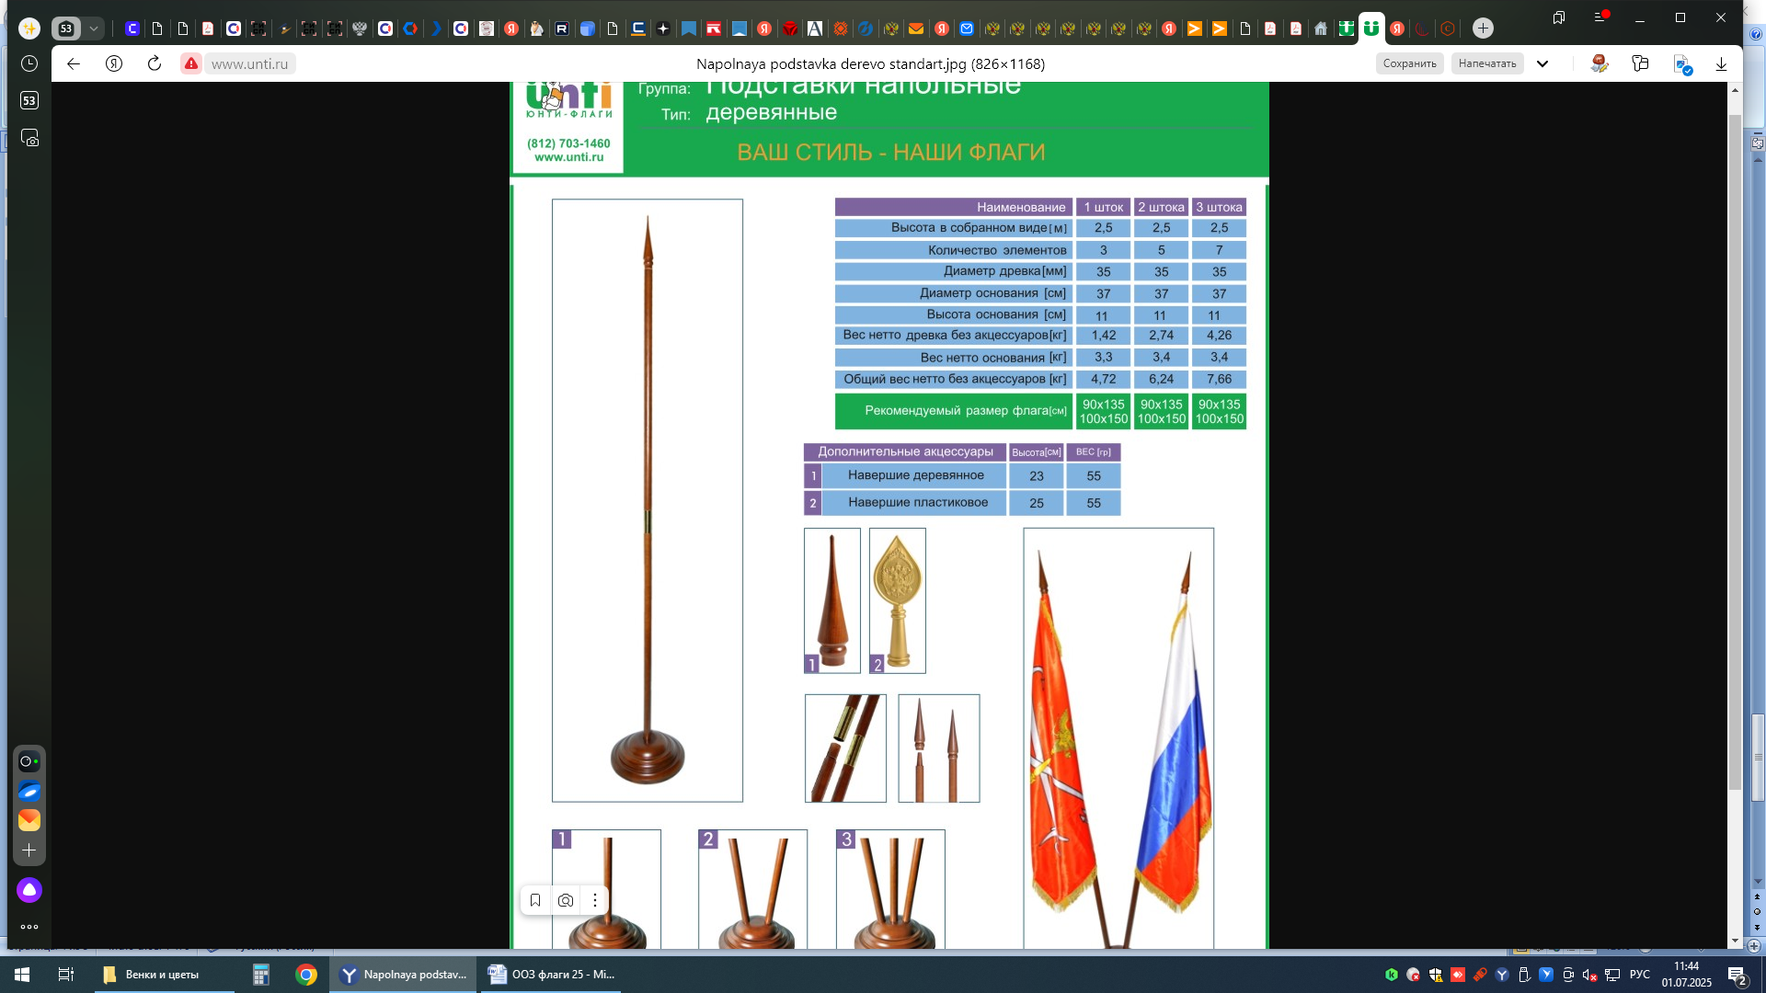  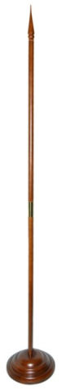 | Тип | Одинарный
 | Применение | Напольное
 | Конструктивные особенности | Разборная конструкция
 | Тип использования флагштока | В помещении
 | Материал | Дерево
 | Вид | Флагшток
 | Покрытие лаком* | Да
 | Цвет* | Венге
 | Тип древка* | Разборное
 | Материал соединительной втулки древка* | Латунь
 | Высота древка*, см | ≥220 и ≤240
 | Диаметр древка*, см | ≥3,5 и ≤3,7
 | Форма подставки* | Круглая
 | Диаметр подставки*, см | ≥35 и ≤37
 | Высота подставки*, см | ≥8 и ≤12
 | Длина навершия*, см | ≥19 и ≤23
 | Материал навершия* | Дерево
 | Форма навершия* | Каплевидная
* Применение дополнительных параметров, касающихся технических, функциональных (потребительских свойств) и качественных характеристик товара, не учтенных каталогом товаров работ и услуг обусловлено необходимостью поставки товара надлежащего качества, с параметрами в наибольшей степени удовлетворяющими потребностям Заказчика.
7. Требования к качеству:
Весь поставляемый Товар должен быть новым (не бывшим в употреблении, не прошедшим ремонт, в том числе восстановление, замену составных частей, восстановление потребительских свойств) не иметь дефектов, связанных с материалами и качеством изготовления, либо проявляющихся в результате действия или упущения Поставщика при нормальной эксплуатации поставляемого Товара в условиях, обычных для Российской Федерации.
Весь поставляемый Товар должен соответствовать требованиям к техническим и функциональным характеристикам, потребительским свойствам, в том числе по производительности и эргономическим показателям, установленным производителем.
Товар не должен иметь дефектов, связанных с работой по его изготовлению, либо проявившихся в результате действия или упущения производителя при соблюдении Заказчиком правил хранения и использования поставляемого Товара.
Гарантийный срок на Товар должен составлять не менее 12 (двенадцати) месяцев с даты подписания в единой информационной системе документа о приемке, размещенного Заказчиком.
Датой поставки Товара считается дата передачи Заказчику всего Товара на основании документа о приемке.
8. Общие требования к поставляемому Товару:
Исполнитель гарантирует качество и безопасность Товара. Товар должен быть безопасен для жизни и здоровья работников Заказчика, его имущества и окружающей среды при обычных условиях его использования, хранения, транспортировки и утилизации.
Доставка и разгрузка Товара производится силами Поставщика в рабочее время Заказчика (Пн-Пт с 9.00 до 16.00). Все виды погрузо-разгрузочных работ осуществляются Поставщиком собственными техническими средствами и за счет Поставщика.
Вместе с Товаром Поставщик передает Заказчику комплект сопроводительных документов:
-счет или счет-фактура;
-товарная накладная или УПД;
-документ, подтверждающий соответствие товара требованиям, установленным законодательством Российской Федерации, техническими регламентами, документы по стандартизации, в случае, если товар подлежит обязательной сертификации.
Товар должен поставляться Заказчику в оригинальной упаковке, установленной производителем такого Товара, с маркировкой товарного знака производителя, и страной производства данного Товара и обеспечивающей качество и целостность товара при хранении и транспортировке, а также возможность его идентификации. Упаковка товара не должна быть деформирована. Замена или самопроизвольное упаковывание товара не допускается. Данные указанные на упаковке и на самом Товаре, должны соответствовать данным указанным в техническом задании.
На основании сопроводительных документов Заказчик составляет акт приемки товаров, работ, услуг по ф. 0510452 (Пр. Минфина от 30.09.2024 г. № 144н).
Поставщик имеет право лично участвовать в процедуре приемки товаров, в этом случае акт приемки Поставщик подписывает электронной подписью, если нет технической возможности – ставит собственноручную подпись на бумажной копии электронного акта.
При приемке товара без участия Поставщика акт приемки, при отсутствии претензий и расхождений, подписывается Заказчиком в одностороннем порядке и скан-копия подписанного акта направляется на электронную почту Поставщика с целью уведомления о приемке товара.
9. Сведения о включенных в цену товаров расходах:
В цену товара должны быть включены все расходы, в том числе стоимость тары и упаковки, расходы на перевозку, страхование, уплату таможенных пошлин, налогов, сборов и других обязательных платежей.

